
115 SZPITAL WOJSKOWY
Z PRZYCHODNIĄ SP ZOZ
ul. Boczna 10, 84-150 Hel

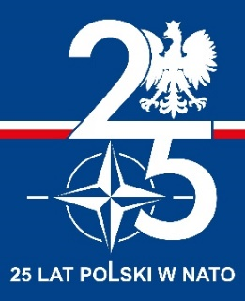

Hel, 07 sierpnia 2024 r.

INFORMACJA O WYBORZE NAJKORZYSTNIEJSZEJ OFERTY - PAKIET 1
ORAZ UNIEWAŻNIENIE - PAKIET 2

Zamawiający: 115 SZPITAL WOJSKOWY Z PRZYCHODNIĄ SPZOZ ul. Boczna 10, 84-150 Hel informuje, że w postępowaniu prowadzonym w trybie podstawowym na dostawę sprzętu medycznego (nr spr. 6/TP/2024/D) została wybrana oferta n/w Wykonawcy:

Pakiet 1 – Sprzęt medyczny dla ZRM
ERES MEDICAL Sp. z o.o.
Płouszowice Kol. 64B, 21-008 Tomaszowice

Uzasadnienie wyboru
Wybrana oferta jest jedyną złożoną ofertą spełniająca wymagania określone w SWZ w zakresie Pakietu 1.

NAZWY I ADRESY INNYCH WYKONAWCÓW, KTÓRZY ZŁOŻYLI OFERTY:
Nie złożono innych ofert na Pakiet 1.

Jednocześnie Zamawiający informuje o unieważnieniu przedmiotowego postępowania w zakresie Pakiet 2 – Doposażenie gabinetu stomatologicznego.

Uzasadnienie prawne:
art. 255 pkt 1 ustawy Pzp, - nie złożono żadnego wniosku o dopuszczenie do udziału w postępowaniu albo nie złożono żadnej oferty.

Uzasadnienie faktyczne:
W wyznaczonym w ogłoszeniu o zamówieniu oraz Specyfikacji Warunków Zamówienia terminie, nie wpłynęła żadna oferta na Pakiet 2.
W związku z powyższym na podstawie art. 255 pkt. 1 ustawy Pzp, postępowanie w tej części zostało unieważnione.

